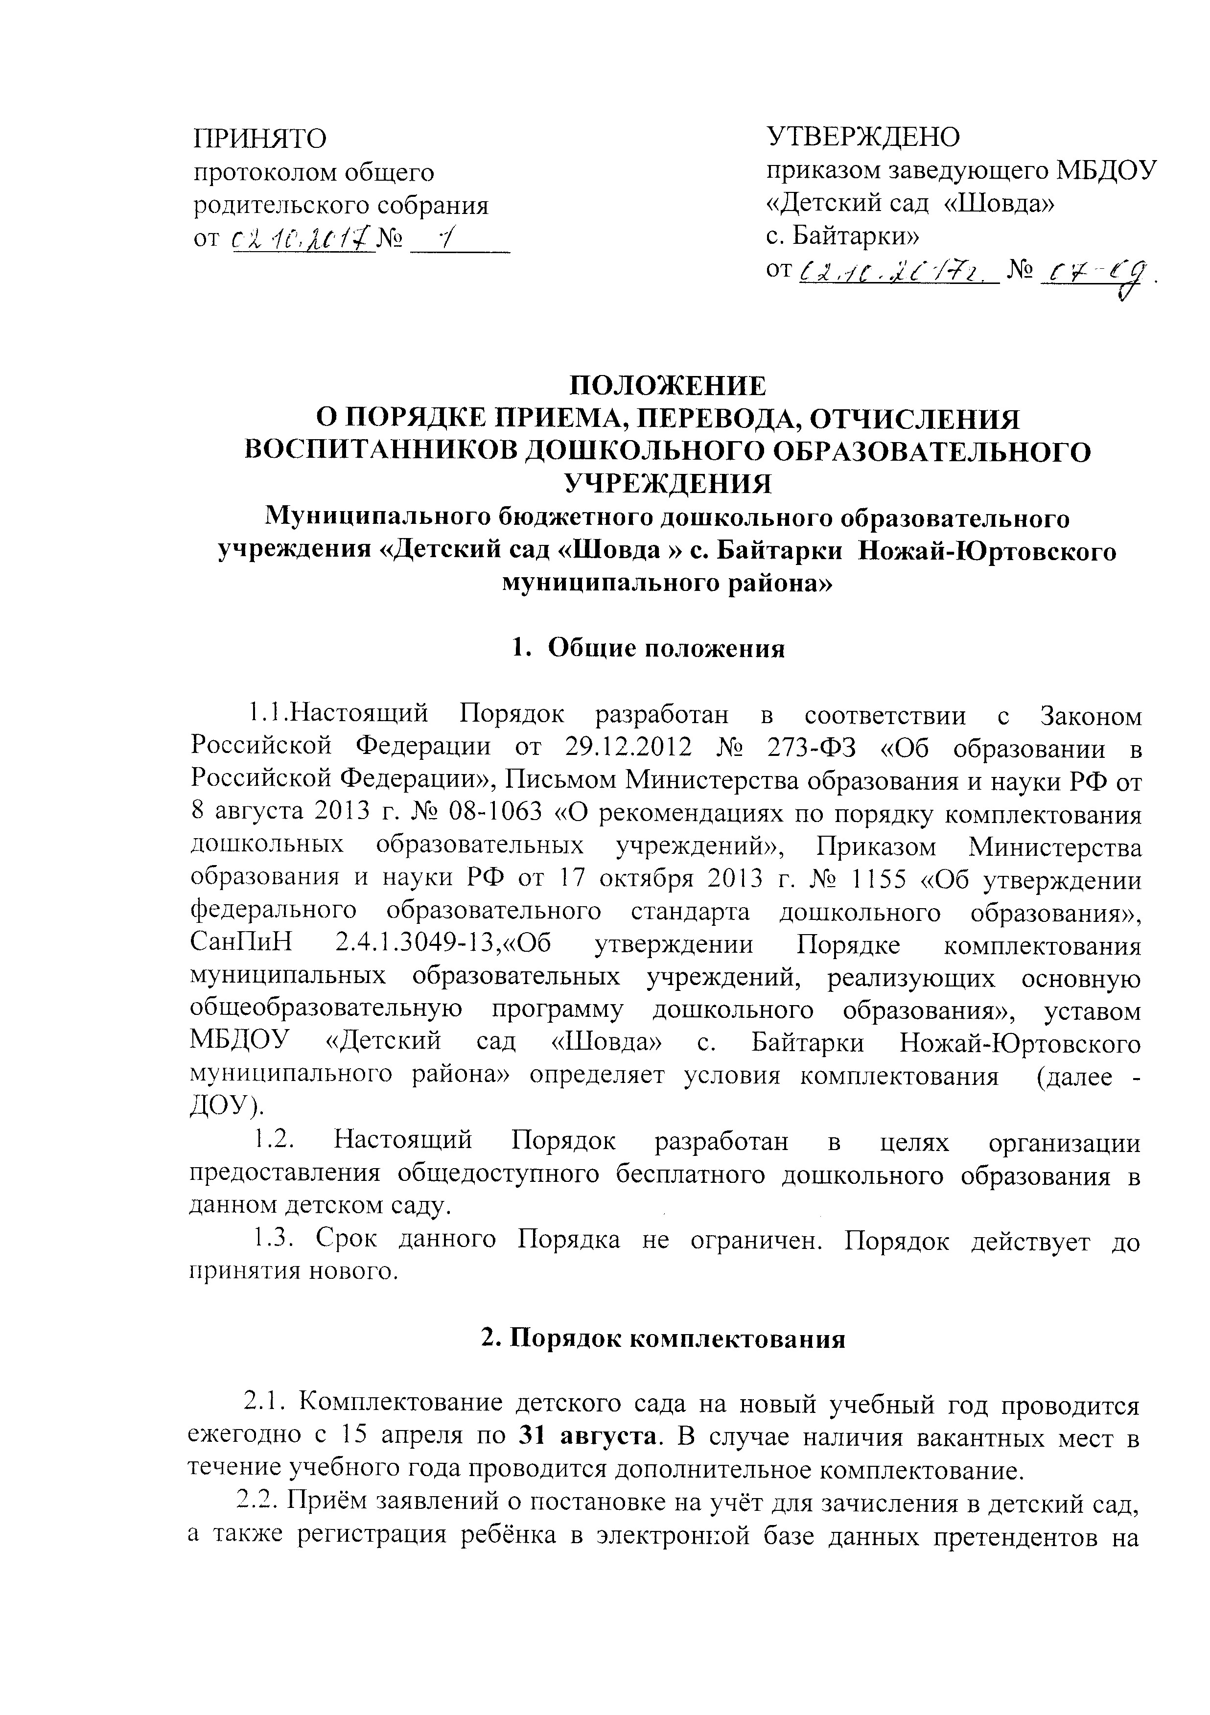

получение места в детском саду (далее ДОУ) осуществляет МБДОУ (далее ДОУ)
2.3. Комплектование (доукомплектование) детского сада осуществляет управление образования МУ «ОДУ Ножай-Юртовского района» (далее управление образования) на основании ДОУ, представленной ДОУ и составленной с учётом даты регистрации и наличия в соответствии с действующим законодательством Российской Федерации права на внеочередное получение места в детском саду.
2.4. По желанию родителей (законных представителей) каждому ребёнку старше 3 лет может быть представлена возможность кратковременного посещения детского сада. При этом данные о ребёнке сохраняются в ЭБД.
2.5. Категории граждан, которых имеют право на внеочередное и первоочередное получение места в детском саду указаны в перечне (приложение 1)
2.6. Внутри одной льготной категории (право на внеочередное или первоочередное зачисление ребёнка в учреждение) заявления выстраиваются по дате подачи заявления.
2.7. Количество мест для льготников не может превышать число мест для остальных воспитанников.

3.Последовательность действий при осуществлении комплектования

3.1.Для осуществления комплектования детских садов приказом начальника управления образования ежегодно до 15 апреля создаётся комиссия по комплектованию. Председателем комиссии по комплектованию назначается заместитель начальника управления образования.
3.2.Комиссия по комплектованию:
-осуществляет взаимодействие с МБДОУ при формировании ДОУ;
-регулирует и контролирует деятельность дошкольных учреждений по вопросам комплектования;
-распределяет детей по дошкольным учреждениям на основании МБДОУ, представленной ДОУ, и информации заведующих детских садов о вакантных местах для зачисления воспитанников на новый учебный год;
-оформляет путёвки-направления в дошкольные учреждения;
-регистрирует путёвки-направления в книге учёта выдачи путёвок-направлений в дошкольные учреждения;
-выдаёт с 15 апреля по 30 июня путёвки-направления родителям (законным представителям);
- рассматривает обращения граждан по вопросам комплектования детских садов.
3.3. Заведующий детским садом:
-информирует родителей (законных представителей) о возможности предоставления ребёнку места в детском саду;
- принимает от родителей (законных представителей) заявление об отказе в получении места в детском саду;
-ведёт книгу учёта движения детей, которая должна быть пронумерована, прошнурована и скреплена печатью учреждения;
-издаёт приказ о зачислении ребёнка в детский сад на основании следующих документов; путёвки-направления в детский сад, заявления родителей (законных представителей) о приёме в детский сад, документа, удостоверяющего личность одного из родителей (законных представителей), свидетельства о рождении ребенка, медицинского заключения.
-знакомит родителей (законных представителей) с уставом детского сада, лицензией на правоведения образовательной деятельности, свидетельством о государственной аккредитации детского сада, основными общеобразовательными программами дошкольного образования, реализуемыми детским садом, и другими документами, регламентирующими деятельность учреждения;
-издаёт приказ о распределении воспитанников по группам по состоянию на 1 сентября ежегодно;
-заключает договор с родителями (законными представителями) в письменном виде, который регламентирует правоотношения, возникающие между детским садом и родителями (законными представителями), и содержит взаимные права, обязанности и ответственность сторон, возникающие в процессе воспитания, обучения, развития, присмотра, ухода и оздоровления детей в детском саду.
-формирует личное дело воспитанника:
- путёвка-направление в детский сад,
- заявление родителей (законных представителей) о приёме в детский сад,
- документ, удостоверяющего личность одного из родителей (законных представителей),
- копия свидетельства о рождении ребенка,
- экземпляр договора с родителями,
- приказ о зачислении в детский сад,
- согласие на обработку персональных данных.

4. Перевод и отчисление воспитанников

4.1 По взаимному согласию родителей (законных представителей) воспитанников возможен перевод (обмен) «место на место» в детские сады . Выдача путёвок-направлений на обмен мест осуществляется на основании служебной записки заведующего с приложением заявления родителей (законных представителей) для получения путёвки-направления на постоянное посещение.
4.2. Приостановление и прекращение отношений между детским садом и родителями (законными представителями) воспитанника происходит в следующих случаях:
-по инициативе родителей (законных представителей) воспитанника, в том числе в случае перевода воспитанника для продолжения освоения образовательной программы в другую организацию, осуществляющую образовательную деятельностью.
-по обстоятельствам, не зависящим от воли воспитанника или родителей (законных представителей) воспитанника и организации, осуществляющей образовательную деятельность, в том числе в случае ликвидации организации, осуществляющей образовательную деятельность.
4.3. Права и обязанности воспитанника, предусмотренные законодательством об образовании и локальными нормативными актами детского сада, осуществляющего образовательную деятельность, прекращаются с даты его отчисления из детского сада.

5.Прекращение образовательных отношений.

5.1. Образовательные отношения прекращаются в связи с отчислением воспитанника из детского сада:
- по заявлению родителей (законных представителей) воспитанника:
- в случае перевода воспитанника в другой детский сад;
- в случае выпуска в школу;
- в случае ликвидации организации, осуществляющей образовательную деятельность.
5.2. Основанием для прекращения образовательных отношений является приказ заведующего детским садом об отчислении воспитанника.
5.3. Права и обязанности родителей (законных представителей) воспитанника, предусмотренные законодательством об образовании и локальными нормативными актами детского сада, прекращаются с даты его отчисления из детского сада.

6.Восстановление в детский сад.
6.1. Воспитанник, отчисленный из детского сада по инициативе родителей (законных представителей), имеет право на восстановление в данную организацию при наличии в ней свободных мест и с сохранением прежних условий содержания.

